Урок № 23,24 Матрица БКГ. Оценка конкурентоспособности товара

Инструкция!!! Уважаемые студенты группы 3-21з! Выполненное задание отправить на эл. почту nikitina.yekaterina@mail.ru или в социальную сеть в VK по адресу: https://vk.com/nikitina.yekaterina до 8.00 следующего дня (25.09.20).
Документ подписать: Фамилия студента, группа, Маркетинг, 23,24

Выполнить задание:

1. Посмотреть видео по ссылке

https://s18874.cdn.ngenix.net/video/hd/0045/marketing-qizn4rtuij.mp4

2. Выполнить задание:

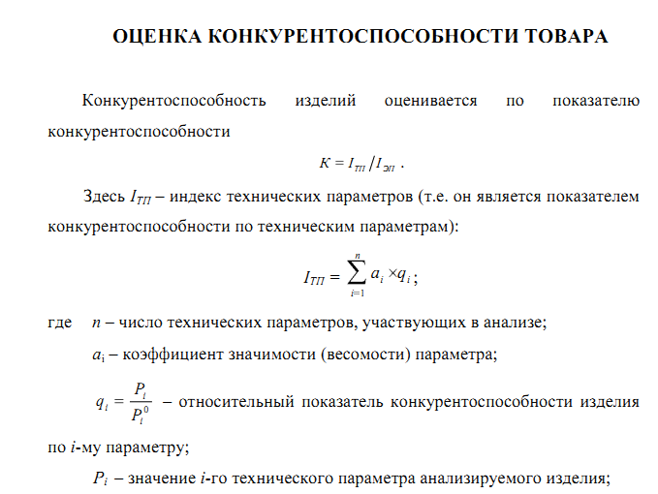

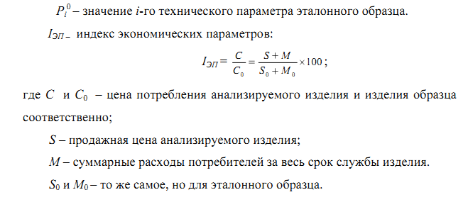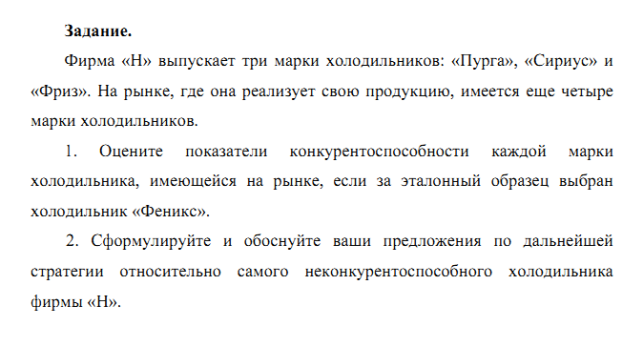

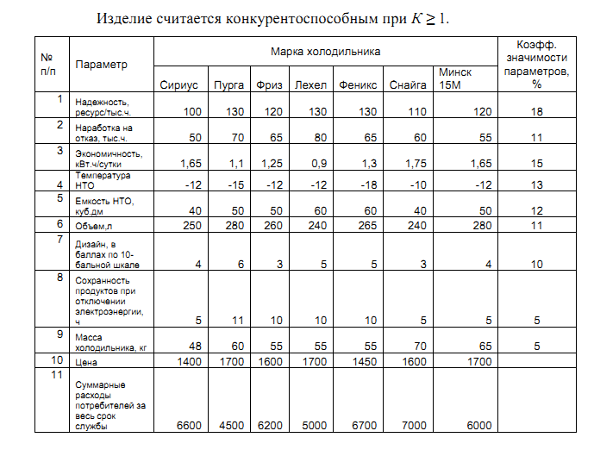
Критерии оценки:
Отметку «5» - получает обучающийся, если его письменная работа, практическая деятельность в полном объеме соответствует учебной программе, допускается один недочет (правильный полный ответ, представляющий собой связное, логически последовательное сообщение на определенную тему, умения применять определения, правила в конкретных случаях.).
Отметку «4» - получает обучающийся, если его письменная работа, практическая деятельность или ее результаты в общем соответствуют требованиям учебной программы, но имеются одна или две негрубые ошибки, или три недочета (правильный, но не совсем точный ответ).
Отметку «3» - получает обучающийся, если его письменная работа, практическая деятельность и ее результаты в основном соответствуют требованиям программы, однако имеется: 1 грубая ошибка и два недочета, или 1 грубая ошибка и 1 негрубая, или 2-3 грубых ошибки, или 1 негрубая ошибка и три недочета, или 4-5 недочетов (правильный, но не полный ответ, допускаются неточности в определении понятий или формулировке правил).
Отметку «2» - получает обучающийся, если его письменная работа, практическая деятельность и ее результаты частично соответствуют требованиям программы, имеются существенные недостатки и грубые ошибки.

